**中考类比探究专题**

**——角含半角模型**

**一.【模型说明】**

半角模型指在一个角的顶点处引出两条射线,使夹角为已知角的一半, 且至少有一条射线在已知角内部, 我们称之为角含半角模型, 简称半角模型.

**二.【模型类别及相关结论】**

(一）90°角含45°角

**条件：**如图，在正方形*ABCD*中，∠*EAF*=45°.

**结论：**(1)|*BE*±*DF*|=*EF*；(2)*S*△*ABE*+*S*△*ADF*=*S*△*AEF*；

(3）*BM*2+(*DN*2=*MN*2;

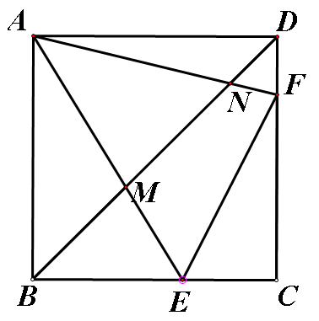 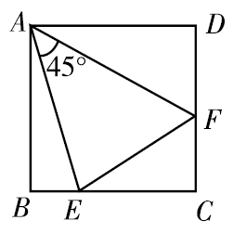

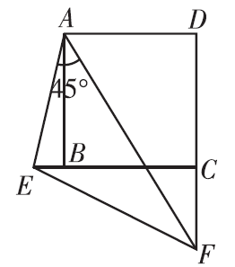

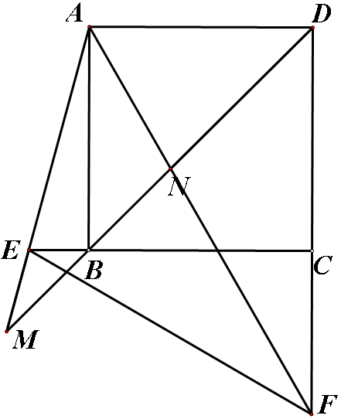

（二）120°角夹60°角.

**条件：**如图，①在四边形*ABCD*中, ∠*BAD*=120°, ∠*EAF*=60°.②*AB*=*AD*; ③∠*B*=∠*D*=90°.

**结论：**①*BE*+*DF*=*EF*;②∠*AEB*=∠*AEF*, ∠*AFD*=∠*AFE*.

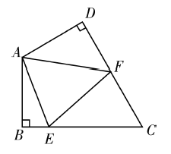

1. 一般模型

**条件:** 如图，①在四边形*ABCD*中， ∠*EAF*=∠*BAD*. ② *AB*=*AD*; ③∠*B*+∠*D*=180°,

**结论：**①*BE*+*DF*=*EF*.②∠*AEB*=∠*AEF*, ∠*AFD*=∠*AFE*.

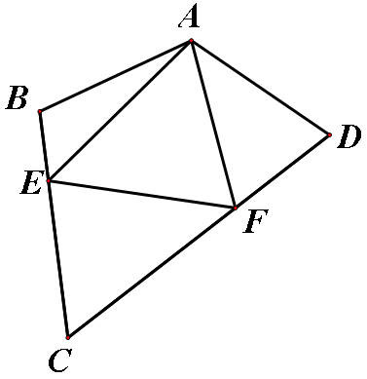

1. 特殊情境

**条件:** ①在△*APB*中,∠*APB*=120°;②△*PCD*是等边三角形.

**结论：**△*ACP*∽△*PDB*∽△*APB*.

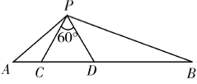

【典型习题】

1.如图,在△*ABC*中,∠*ACB*=90°,*AC*=*BC*=1,*E*,*F*为边*AB*上两动点(点*E*在点*F*下侧),连接*EC*,*FC*,∠*ECF*=45°,过点*E*作*BC*的垂线,过点*F*作*AC*的垂线,两线交于点*M*,垂足分别为点*H*,*G*.现有以下结论:①*AB*=; ②当点*E*与点*B*重合时,*MH*=; ③*AF*+*BE*=*EF*; ④*MG*·*MH*=. 其中结论正确的为(  )

*A*.①②③ *B*.①③④ *C*.①②④ *D*.①②③④

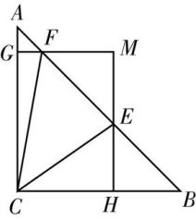 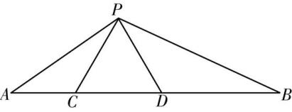

第1题图 第2题图

2.如图,在△*PAB*中,∠*APB*=120°,等边三角形*PCD*的顶点*C*,*D*在边*AB*上,且*CD*=3,设*AC*=*x*,*BD*=*y*,则*y*关于*x*的函数解析式为　　.

3.如图,在平面直角坐标系中,∠*APB*=45°,点*P*的坐标为(3,3),若*AB*=2.5,则点*B*的坐标为　 　.

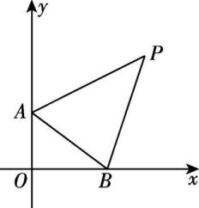 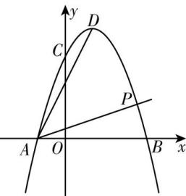

第3题图 第4题图

4.如图,抛物线*y*=-*x*2+2*x*+3与*x*轴交于*A*,*B*两点,与*y*轴交于点*C*,点*D*为抛物线的顶点,连接*AD*,点*P*为第一象限的抛物线上一点,且∠*DAP*=45°,则点*P*的坐标是　 　.

5.问题：如图(1)，点*M*、*N*分别在正方形*ABCD*的边*BC*、*CD*上，∠*MAN*＝45°，试判断*BM*、MN、*ND*之间的数量关系．

(1)**研究发现**

如图1，小聪把△*ADN*绕点*A*顺时针旋转90°至△*ABG*，从而发现*BM*、*MN*、*DN*之间的数量关系为______________________________(直接写出结果，不用证明)．

(2)**类比引申**

如图2, 在（1）的条件下，*AM*、*AN*分别交正方形*ABCD*的对角线*BD*于点*E*、*F*. 已知*EF*=5，*DF*=4. 求*BE*的长.

(3) **拓展提升**

如图3，在（2）的条件下，*AM*、*AN*分别交正方形ABCD的两个外角平分线于*P*、*AQ*，连接*PQ*. 请直接写出以*BQ*、*PQ*、*DP*为边构成的三角形的面积.

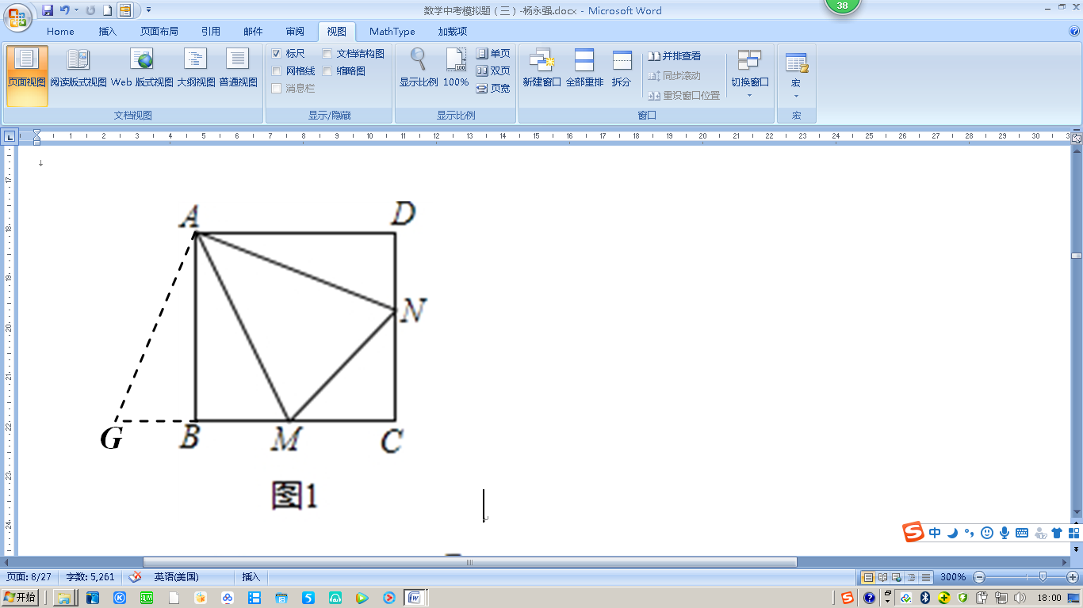 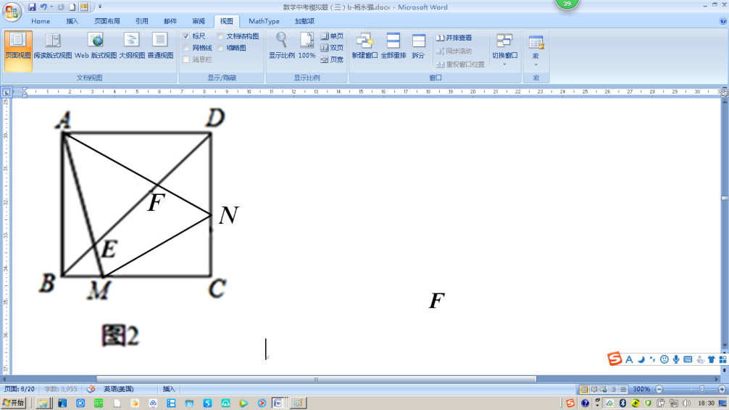

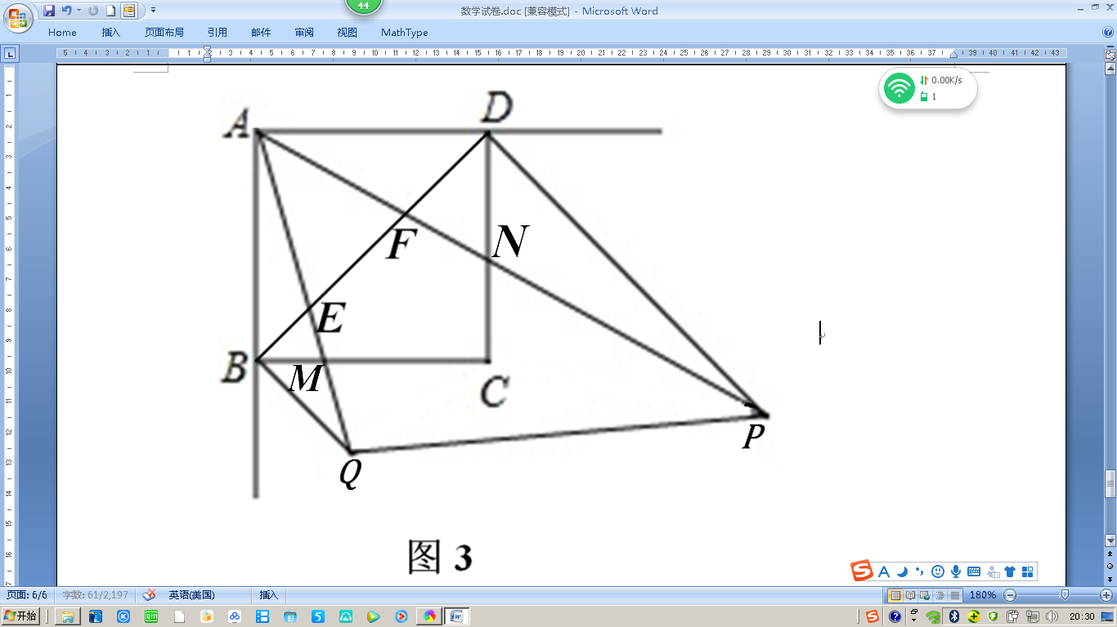

6.问题：如图(1)，点*E*、*F*分别在正方形*ABCD*的边*BC*、*CD*上，∠*EAF*＝45°，小聪把△*ABE*绕点*A*逆时针旋转90°至△*ADG*，发现*EF*＝*BE*＋*FD*．

(1)如图(2)四边形*ABCD*中，∠*BAD*≠90°，*AB*＝*AD*，∠*B*＋∠*D*＝180°，点*E*、*F*分别在边*BC*、*CD*上，则当∠*EAF*与∠*BAD*满足________关系时，仍有*EF*＝*BE*＋*FD*．请补充条件，并证明。

(2)如图(3),甲、乙两同学想要测量湖边*D*,*E*两凉亭之间的距离,在点*A*处测得两凉亭的视角(∠*DAE*)为65*°.*两人从点*A*处出发,甲沿北偏东70*°*方向走380 m到达点*C*处,再向正北方向走88 m到达凉亭*E*;乙沿北偏西60*°*方向走380 m到达点*B*处,再沿北偏东50*°*方向走370 m到达凉亭*D*(点*A*,*B*,*C*,*D*,*E*在同一平面内),则两凉亭之间的距离为m.

（3）如图(4)，在某公园的同一水平面上，四条道路围成四边形*ABCD*．已知*AB*＝*AD*＝80米，∠*B*＝60°，∠*ADC*＝120°，∠*BAD*＝150°，道路*BC*、*CD*上分别有景点*E*、*F*，且*AE*⊥*AD*，*DF＝*米，现要在*E*、*F*之间修一条笔直道路，求这条道路*EF*的长．



图（1） 图（2）

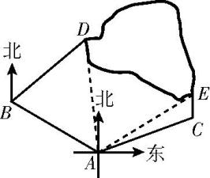 

图(3) 图(4)

典型习题答案详解

1. *C*在*Rt*△*ABC*中,*AC=BC=*1,由勾股定理得*AB=**=*,故*①*中的结论正确*.*当点*E*与点*B*重合时,点*H*也与点*B*重合,如图,此时四边形*GCBM*是矩形,点*F*是*AB*的中点,*∴GF*是△*ACB*的中位线, *∴MH=CG=**AC=*,故*②*中的结论正确*.*根据半角模型的结论可知*AF*2*+BE*2*=EF*2,故*③*中的结论不正确*.*当点*F*不与点*A*重合,点*E*不与点*B*重合时,

易知△*FME*,△*AGF*,△*EHB*均为等腰直角三角形*.AG=a*,*BH=b*,则*AF=**a*,*BE=**b*, *∴EF*2*=*2*a*2*+*2*b*2,*∴FM*2*=*()2*×*(2*a*2*+*2*b*2)*=a*2*+b*2,

*∴MG*·*MH=*

*=S*△*ABC-S*△*AGF-S*△*EHB+S*△*FME=**-**a*2*-**b*2*+*(*a*2*+b*2)*=*,

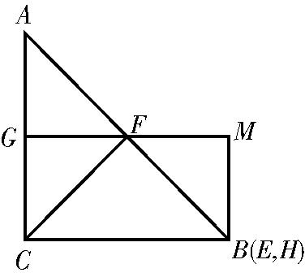故*④*中的结论正确*.*故选*C.*

*y=**∵*△*PCD*是等边三角形, *∴PC=CD=PD*,∠*PCD=*∠*PDC=*60*°*,

*∴*∠*APC+*∠*A=*∠*DPB+*∠*B=*60*°.∵*∠*APB=*120*°*,

*∴*∠*A+*∠*B=*60*°*,*∴*∠*APC=*∠*B*,∠*DPB=*∠*A*,

*∴*△*ACP*∽△*PDB*,*∴**=*,*∴CD*2*=AC*·*BD.*即32*=xy*,

故*y*关于*x*的函数解析式为*y=**.*

3*.*(2,0)或(1*.*5,0)如图,过点*P*分别作*PM*⊥*y*轴于点*M*,*PN*⊥*x*轴于点*N*,则*PM=PN=*3*.*又∠*PMO=*∠*PNO=*∠*MON=*90*°*,*∴*四边形*OMPN*是正方形*.*又∠*APB=*45*°*,根据半角模型的结论可得*AM+BN=AB.*设*OB=m*,则*BN=*3*-m*,*∴AM=*2*.*5*-*(3*-m*)*=m-*0*.*5,*∴OA=*3*-*(*m-*0*.*5)*=*3*.*5*-m.*根据*OA*2*+OB*2*=AB*2,得(3*.*5*-m*)2*+m*2*=*2*.*52,解得*m*1*=*2,*m*2*=*1*.*5,*∴*点*B*的坐标为(2,0)或(1*.*5,0)*.*

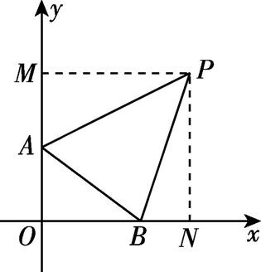 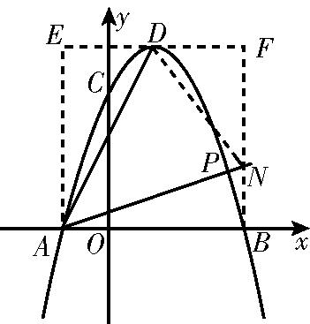

4*.*(,)抛物线的解析式可化为*y=-*(*x-*1)2*+*4,*∴D*(1,4)*.*令*-x*2*+*2*x+*3*=*0,解得*x*1*=-*1,*x*2*=*3,*∴A*(*-*1,0),*B*(3,0),*∴OA=*1,*OB=*3,*∴AB=*4*.*过点*A*作*x*轴的垂线,过点*D*作*y*轴的垂线,两线交于点*E*,过点*B*作*ED*的垂线,交*ED*的延长线于点*F*,交射线*AP*于点*N*,连接*DN*,如图,则四边形*ABFE*为正方形,故根据半角模型的结论,可知*DN=DE+NB.*易得*DE=*2,*DF=*2*.*设点*N*的坐标为(3,*n*),则*BN=n*,*FN=*4*-n*,*∴DN=DE+NB=*2*+n.*在*Rt*△*DFN*中,*DF*2*+FN*2*=DN*2,即22*+*(4*-n*)2*=*(2*+n*)2,解得*n=*,*∴*点*N*的坐标为(3,)*.*设直线*AN*的解析式为*y=kx+b*,将*A*(*-*1,0),*N*(3,)分别代入,得解得故直线*AN*的解析式为*y=**x+**.*令*x+**=-x*2*+*2*x+*3,解得*x*1*=*,*x*2*=-*1(不合题意,舍去),把*x=*代入*y=**x+*,得*y=**.∴P*(,)*.*

5. 解：(1)BM+ND=MN．

(2)如图,把△*ADF*绕*A*点顺时针旋转90∘，得△*ABG*，连接*EG*，

则△*ABG*≌△*ADF*,

∴*AG*=*AF*, ∠*ABG*=∠*ADF=*45o,∠*BAG*=∠*DAF* ,

∴∠*GBE=*∠*ABE+*∠*ABG=*45o+45o=90o.

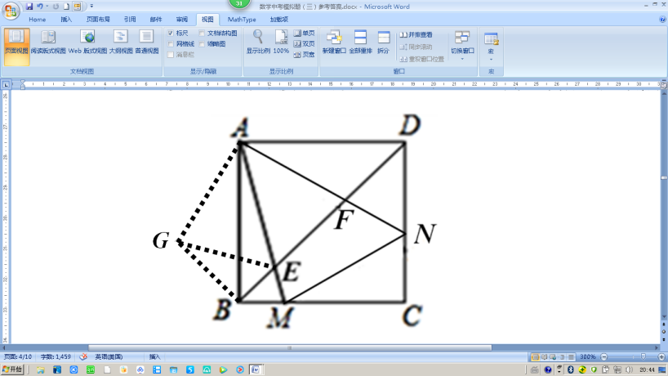∵∠*BAE*+∠*DAF=*∠*BAD-*∠*EAF=*90o-45o=45o.

∴∠*GAE=*∠*BAE+*∠*BAG=*∠*EAF*=45o.

在△*GAE*与△*FAE*中，

∵

∴△*GAE*≌△*FAE*(*SAS*)∴*GE*=*EF*，

∵在Rt△*GBE*中，BE2+BG2=GE2,

∴BE2+DF2=EF2,∵*EF*=5，*DF*=4.

∴

(3)36.

**中考类比探究专题**

**——对角互补模型**

**一.【模型类别及相关结论】**

基本模型

（1）90°—90°模型条件：如图，∠*AOB*=∠*DCE*=90°，*OC*平分∠*AOB*.

结论：①*CD*=*CE*; ②*OD*+*OE*=*OC*.

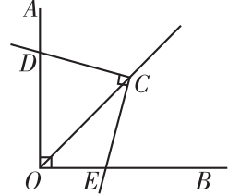

（2）120°—60°模型条件：如图，∠*AOB*=120°，∠*DCE*=60°，*OC*平分∠*AOB*.

结论：①*CD*=*CE*; ②*OD*+*OE*=*OC*.

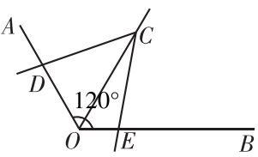

（3）一般互补模型

条件：如图，∠*AOB*=*α*°，∠*DCE*=180-*α*°，

*OC*平分∠*AOB*.

结论：①*CD*=*CE*; ②*OD*+*OE*=2*cos**OC*.

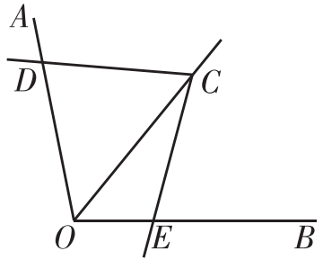

【典型习题】

1.如图,在四边形*ABCD*中,∠*BAD*=∠*BCD*=90°,*CA*平分∠*BCD*,若*BC* =2,*CD*=4,则*AC*的长为　 　.

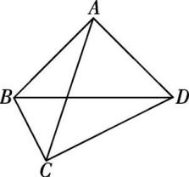　 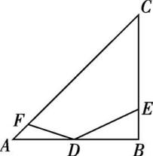

第1题图 第2题图

2.如图,在等腰直角三角形*ABC*中,∠*B*=90°,*BC*=4,点*D*是*AB*的中点,点*E*为*BC*上一点,且*BE*=1,点*F*为*AC*上一点,若∠*FDE*=135°,则*DF*的长度为　 .

3.[2021贵州黔东南州]在四边形*ABCD*中,对角线*AC*平分∠*BAD*.

【探究发现】

(1)如图(1),若∠*BAD*=120°,∠*ABC*=∠*ADC*=90°.求证:*AD*+*AB*=*AC*.

【拓展迁移】

(2)如图(2),若∠*BAD*=120°,∠*ABC*+∠*ADC*=180°.

①猜想*AB*,*AD*,*AC*三条线段的数量关系,并说明理由;

②若*AC*=10, 求四边形*ABCD*的面积.

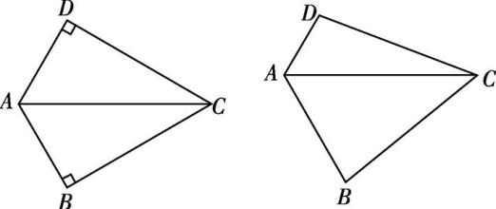

　图(1)　　　　　　 　　图(2)

4.【发现】

(1)如图(1),*OA*⊥*OB*,*OA*=*OB*,点*P*是线段*AB*的中点,且*OP*=4.点*M*在线段*OA*上运动(不与点*O*,*A*重合),连接*PM*,过点*P*作*PN*⊥*PM*交线段*OB*于点*N*,连接*MN*,则线段*PM*与*PN*的数量关系是　　,线段*MN*的最小值是　 　.

【探究】

(2)如图(2),射线*OA*与*OB*的夹角是120°,点*P*在∠*AOB*的平分线上,且*OP*=4.点*M*在射线*OA*上运动,在射线*OB*上取一点*N*,使得∠*MPN*+∠*AOB*=180°,试探究线段*PM*与*PN*的数量关系,并求出线段*MN*的最小值.

【拓展】

(3)如图(3),射线*OA*与*OB*的夹角为*α*(0°<*α*<180°),点*P*在∠*AOB*的平分线上,且*OP*=*a*.点*M*在射线*OA*上运动,在射线*OB*上取一点*N*,使得∠*MPN*+∠*AOB*=180°,请直接写出△*PMN*周长的最小值(用含*a*和*α*的式子表示).

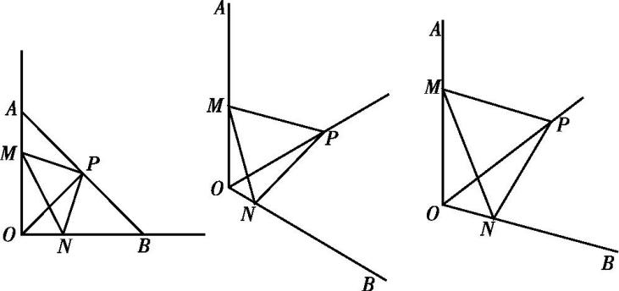

　　图(1)　　　　　　图(2)　　　　　　图(3)

5.如图(1),在矩形*ABCD*中,*AB*=3,*BC*=4,将一个直角的顶点*P*放在对角线*BD*的中点处,以点*P*为旋转中心转动这个直角,旋转过程中使得角的两边分别与边*CD*,*BC*交于点*E*,*F*,连接*EF*.(1)特例感知:如图(2),当点*F*是边*BC*的中点时,*PE*=__, *tan*∠*PFE*=___. (2)类比延伸:在∠*EPF*绕点*P*旋转的过程中,∠*PFE*的大小是否发生变化?若不变,请求出*tan*∠*PFE*的值;若变化,请说明理由. (3)拓展迁移:在∠*EPF*绕点*P*旋转的基础上,再在*BD*上移动点*P*,如图(3),当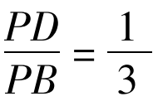时,请直接写出此时*tan*∠*PFE*的值.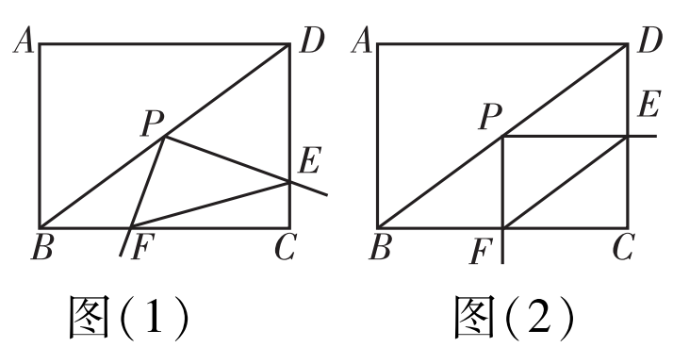

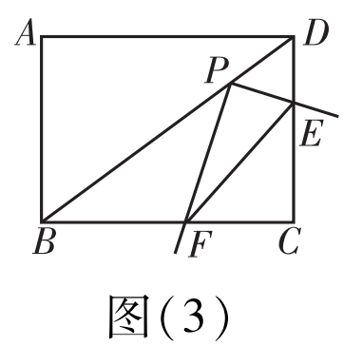

6*.*已知*AP*平分∠*MAN*,点*B*是射线*AP*上一定点,点*C*在直线*AM*上运动,连接*BC.*

(1)问题引出:如图(1),∠*MAN=*90*°*,当点*C*在射线*AM*上时,将∠*ABC*(0*°<*∠*ABC<*90*°*)的两边射线*BC*,*BA*分别绕点*B*顺时针旋转90*°*,旋转后分别与射线*AN*交于点*D*和点*E.*填空:

*①BD*和*BC*之间的数量关系是;

*②*线段*AC*,*AD*和*AB*之间的数量关系是 *.*

(2)类比探究:如图(2),∠*MAN=*60*°*,将∠*ABC*(0*°<*∠*ABC<*120*°*)的两边射线*BC*,*BA*分别绕点*B*顺时针旋转120*°*,旋转后分别与射线*AN*交于点*D*和点*E.*当点*C*在射线*AM*上时,请探究线段*AC*,*AD*和*AB*之间的数量关系,写出结论并给予证明*.*

(3)解决问题:如图(3),在(2)的条件下,当点*C*在*MA*的延长线上时,*BC*交射线*AN*于点*F*,若*AB=*2,*AC=*2,请直接写出线段*AD*的长*.*

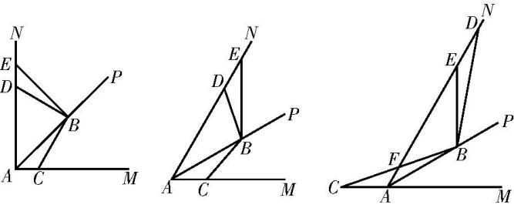

图(1)图(2)图(3)

典型习题答案

1*.*3如图,过点*A*分别作*AE*⊥*CD*于点*E*,*AF*⊥*BC*于点*F*,则*AF=AE*,∠*FAE=*90*°=*∠*BAD*,*∴*∠*FAB=*∠*EAD.*又∠*F=*∠*AED*,

*∴*△*AFB*≌△*AED*,*∴FB=ED.*易知*CF=CE*,*∴BF+BC=CD-DE*,*∴BF+*2*=*4*-BF*,*∴BF=*1,*∴CF=*3,*∴AC=CF=*3*.*

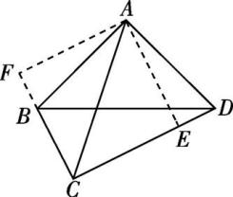 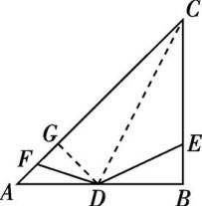

第1题图 第2题图

2*.*如图,过点*D*作*DG*⊥*AC*于点*G*,连接*CD*,易知*S*△*ACD=S*△*ABC=*4,*∴DG===.∵*∠*GDB=*180*°-*45*°=*135*°=*∠*FDE*,*∴*∠*FDG=*∠*EDB.*又∠*FGD=*∠*B=*90*°*,*∴*△*DGF*∽△*DBE*,*∴=*,*∴=*,*∴DF=.*

3.(1)证明:∵*AC*平分∠*BAD*,∠*BAD*=120°,

∴∠*DAC*=∠*BAC*=60°.

又∵∠*ADC*=∠*ABC*=90°,∴∠*ACD*=∠*ACB*=30°,

∴*AD*=*AC*,*AB*=*AC*,∴*AD*+*AB*=*AC*.

(2)①*AD*+*AB*=*AC*.理由:

如图,过点*C*分别作*CE*⊥*AD*于点*E*,*CF*⊥*AB*于点*F*.

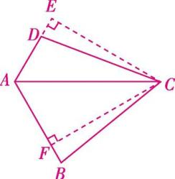

∵*AC*平分∠*DAB*,∴*CE*=*CF*.

∵∠*ABC*+∠*ADC*=180°,∠*EDC*+∠*ADC*=180°,

∴∠*FBC*=∠*EDC*.

又∠*E*=∠*CFB*=90°,∴△*CED*≌△*CFB*,∴*DE*=*BF*.

由(1)可得*AC*=*AE*+*AF*,∴*AC*=*AD*+*DE*+*AB*-*BF*=*AD*+*AB*.

②*S*四边形*ABCD*=*S*△*ADC*+*S*△*ABC* =*AD*·*CE*+*AB*·*CF*

=*AC*·*CE* = ×10×10×*sin* 60°=25.

4解:(1)*PM*=*PN*　4

提示:如图(1),作*PC*⊥*OB*于点*C*, *PD*⊥*OA*于点*D*.

易证四边形*OCPD*是正方形,∴*PC*=*PD*,∠*CPD*=90°.

∵*PM*⊥*PN*,∴∠*MPN*=90°,

∴∠*MPN*-∠*DPN*=∠*CPD*-∠*DPN*,即∠*DPM*=∠*CPN*.

又*PD*=*PC*, ∠*PDM*=∠*PCN*=90°,

∴△*DPM*≌△*CPN*,∴*PM*=*PN*,

∴△*PMN*是等腰直角三角形,∴*MN*=*PM*.

易知当*PM*⊥*OA*时,*PM*取得最小值,为2,

故*MN*的最小值为×2=4.

(2)如图(2),过点*P*作*PE*⊥*OA*于点*E*,*PF*⊥*OB*于点*F*,

∵*OP*平分∠*AOB*,∴*PE*=*PF*.

∵∠*MPN*+∠*AOB*=180°,∴∠*PMO*+∠*PNO*=180°.

∵∠*PNO*+∠*PNF*=180°,∴∠*PMO*=∠*PNF*,

∴△*EPM*≌△*FPN*,∴*PM*=*PN*.

∵∠*AOB*=120°,∴∠*MPN*=60°,

∴△*PMN*是等边三角形,∴*MN*=*PM*=*PN*.

当*PM*⊥*OA*,即*PM*与*PE*重合时,*PM*取得最小值,也即*MN*取得最小值.

在*Rt*△*PEO*中,∵∠*POE*=∠*AOB*=60°,

∴*PE*=*OP*·*sin* ∠*POE*=4×=2.

故*MN*的最小值为2.

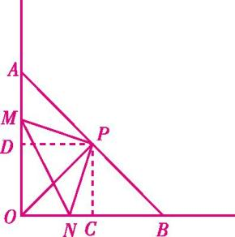 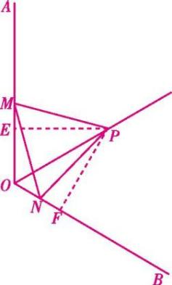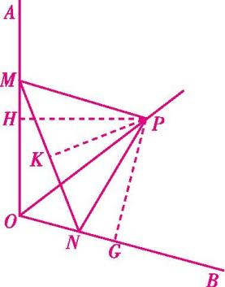

图(1) 图(2) 图(3)

(3)△*PMN*的周长的最小值为2*a* *sin* +2*a* *sincos*.

解法提示:如图(3),过点*P*作*PG*⊥*OB*于点*G*,*PH*⊥*OA*于点*H*, *PK*⊥*MN*于点*K*, 则*PG*=*PH*.

易证△*HPM*≌△*GPN*,∴*PM*=*PN*, ∴∠*PMN*=∠*PNM*.

在△*PMN*中,∠*MPN*+2∠*PMN*=180°.

∵∠*MPN*+∠*AOB*=180°, *OP*平分∠*AOB*,

∴∠*MPN*+2∠*POH*=180°,∴∠*PMN*=∠*POH*=∠*AOB*=.

∵*PM*=*PN*,*PK*⊥*MN*,∴*MK*=*NK*=*MN*.

在*Rt*△*PKM*中,*MK*=*PM*· *cos*∠*PMK*= *PM*·*cos*,

∴*MN*=2*PM*·*cos*.

当*PM*⊥*OA*,即*PM*与*PH*重合时,*PM*取得最小值.

在*Rt*△*POH*中,*PH*=*OP*·*sin*∠*POH*=*a* *sin*,

即*PMmin*=*asin*,∴*MN*的最小值为2*a* *sincos*,

∴△*PMN*周长的最小值为2*a* *sin*+2*a* *sincos*.

5.答案：（1）。

1. ∠PFE的大小不变.

答案提示图：

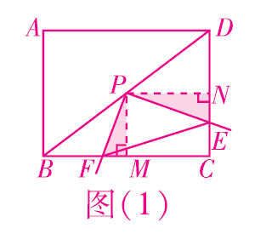 或 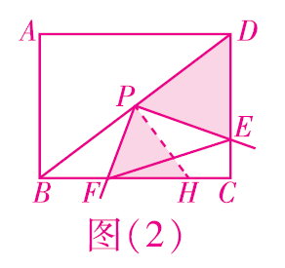

或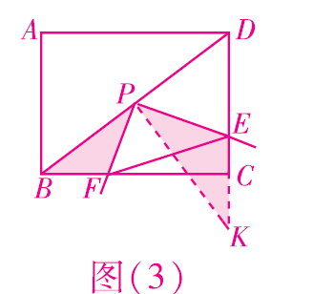或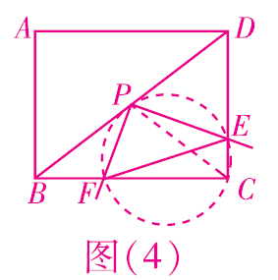

(3)tan∠PFE=

6*.*(1)*①BD=BC　②AD+AC=AB*

解法提示:*①*如图(1),过点*B*作*BG*⊥*AN*于点*G*,*BH*⊥*AM*于点*H*,则四边形*AHBG*是矩形,*∴*∠*GBH=*90*°.*又*∵*∠*DBC=*90*°*,*∴*∠*DBG=*∠*CBH.*

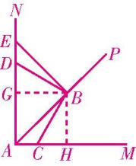

图(1)

*∵AP*是∠*MAN*的平分线,*BG*⊥*AN*,*BH*⊥*AM*,

*∴BG=BH.*

又*∵*∠*BGD=*∠*BHC=*90*°*,

*∴*△*BDG*≌△*BCH*,

*∴DG=CH*,*BD=BC.*

*②∵*四边形*AHBG*是矩形,*BG=BH*,

*∴*四边形*AHBG*是正方形,*∴AG=AH=AB*,

*∴AD+AC=AG+DG+AH-CH=AG+AH=AB.*

(2)*AD+AC=AB.*

证明:如图(2),过点*B*作*BG*⊥*AN*于点*G*,*BH*⊥*AM*于点*H*,则∠*MAN+*∠*GBH=*180*°.*

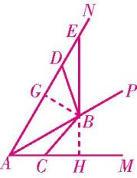

图(2)

*∵*∠*MAN=*60*°*,*∴*∠*GBH=*120*°.*

又*∵*∠*DBC=*120*°*,*∴*∠*DBG=*∠*CBH.*

*∵AP*是∠*MAN*的平分线,*BG*⊥*AN*,*BH*⊥*AM*,

*∴BG=BH.*

又*∵*∠*BGD=*∠*BHC=*90*°*,

*∴*△*BDG*≌△*BCH*,*∴DG=CH*,

*∴AD+AC=AG+DG+AH-CH=*2*AH.*

*∵AP*是∠*MAN*的平分线,*∴*∠*PAM=*30*°*,

*∴AH=AB*·*cos*∠*PAM=AB*,*∴AD+AC=AB.*

(3)*AD=*8*.*

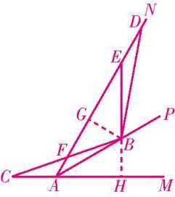

图(3)

解法提示:如图(3),过点*B*作*BG*⊥*AN*于点*G*,*BH*⊥*AM*于点*H*,则*BG=BH=ABsin* 30*°=*,*AG=AH=ABcos* 30*°=*3,

*∴CH=*5*.*

*∵*∠*GBH=*360*°-*90*°-*90*°-*60*°=*120*°=*∠*CBD*,*∴*∠*CBH=*∠*DBG.*

又∠*BHC=*∠*BGD=*90*°*,*BH=BG*,

*∴*△*BHC*≌△*BGD*,*∴DG=CH=*5,

*∴AD=AG+GD=*3*+*5*=*8*.*